Говорение в ЕГЭ по английскому 2015

Инструкция с сайта ФИПИ по выполнению заданий
Устная часть КИМ ЕГЭ по английскому языку включает в себя 4 задания.
Задание 1 – чтение вслух небольшого текста научно-популярного характера.
Время на подготовку – 1,5 минуты.
В задании 2 предлагается ознакомиться с рекламным объявлением и задать пять вопросов на основе ключевых слов.
Время на подготовку – 1,5 минуты.
В задании 3 предлагается выбрать одну из трёх фотографий и описать её на основе плана.
Время на подготовку – 1,5 минуты.
В задании 4 ставится задача сравнить две фотографии на основе предложенного плана.
Время на подготовку – 1,5 минуты.
Общее время ответа одного экзаменуемого (включая время на подготовку) – 15 минут.
Каждое последующее задание выдаётся после окончания выполнения предыдущего задания. Всё время ответа ведётся аудио- и видеозапись. Постарайтесь полностью выполнить поставленные задачи, старайтесь говорить ясно и чётко, не отходить от темы и следовать предложенному плану ответа. Так Вы сможете набрать наибольшее количество баллов.

Task 1. Imagine that you are preparing a project with your friend. You have found some interesting material for the presentation and you want to read this text to your friend. You have 1.5 minutes to read the text silently, then be ready to read it out aloud. You will not have more than 1.5 minutes to read it.
You don’t see many birds in winter. Most have left your area. Those that stay are not as active. Activity uses energy that is needed to keep warm.
The worst problems for birds in winter are getting enough heat and holding on to the heat once it is made. These are problems for all birds. But it is especially true for very small ones. They cannot find enough food. The weather stays so cold for so long that they cannot eat enough to keep alive. But birds have many ways of fighting the cold.
You shiver to keep warm. The heat that you make is made mostly in your muscles. The muscles make more heat when they are active. So one way of keeping warm is to move about, use your muscles. Another way is to shiver. When your body needs heat, the muscles tighten and loosen quickly. They become active. Just as you shiver to keep warm, so do birds.

Task 2. Study the advertisement.
You are considering visiting the city and now you are calling to find out more information. In 1.5 minutes you are to ask five direct questions to find out the following:
- dates for departures
- hotel facilities
- if breakfast is included
- number of city tours
- discounts
You have 20 seconds to ask each question.

Task 3. Imagine that while travelling during your holidays you took some photos. Choose one photo to present to your friend.
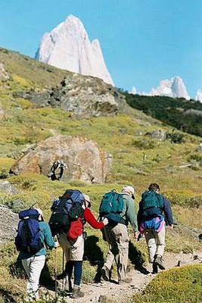
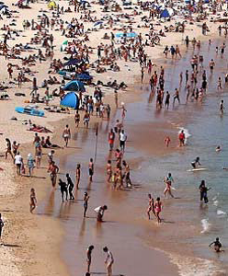
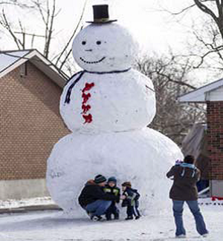
You will have to start speaking in 1.5 minutes and will speak for not more than 2 minutes. In your talk remember to speak about:
- when you took the photo
- what/who is in the photo
- what is happening
- why you took the photo
- why you decided to show the picture to your friend
You have to talk continuously, starting with
I’ve chosen photo number … .

contrast the photographs:
- give a brief description of the photos (action, location)
- say what the pictures have in common
- say in what way the pictures are different
- say which of the concerts presented in the pictures you’d prefer
- explain why
You will speak for not more than 2 minutes. You have to talk continuously.
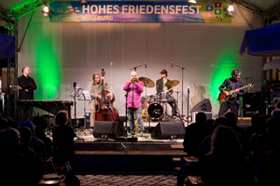
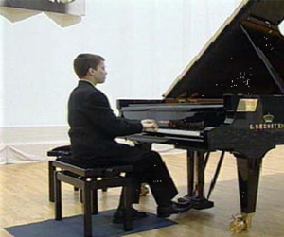

Критерии оценивания выполнения заданий устной части
Задание 1 (чтение текста вслух) — максимум 1 балл
1 балл
Речь воспринимается легко: необоснованные паузы отсутствуют; фразовое ударение и интонационные контуры, произношение слов без нарушений нормы: допускается не более пяти фонетических ошибок, в том числе одна-две ошибки, искажающие смысл
0 баллов
Речь воспринимается с трудом из-за большого количества неестественных пауз, запинок, неверной расстановки ударений и ошибок в произношении слов, ИЛИ сделано более пяти фонетических ошибок, ИЛИ сделано три и более фонетические ошибки, искажающие смысл
Задание 2 — максимум 5 баллов
Оценивается отдельно каждый из пяти задаваемых вопросов.
1 балл
Вопрос по содержанию отвечает поставленной задаче; имеет правильную грамматическую форму прямого вопроса; интонация соответствует типу задаваемого прямого вопроса; возможные фонетические и лексические погрешности не затрудняют восприятия
0 баллов
Вопрос не задан, или заданный вопрос по содержанию не отвечает поставленной задаче И/ИЛИ не имеет правильной грамматической формы прямого вопроса, И/ИЛИ интонация не соответствует типу задаваемого прямого вопроса; И/ИЛИ фонетические ошибки препятствуют коммуникации
Задания 3 и 4 (описание фото и сравнение двух фото) — максимум 7 баллов

1 — Решение коммуникативной задачи (содержание)*
3 балла
Коммуникативная задача выполнена полностью: содержание полно, точно и развёрнуто отражает все аспекты, указанные в задании
2 балла
Коммуникативная задача выполнена частично: один аспект не раскрыт (остальные раскрыты полно), ИЛИ один-два раскрыты неполно (в среднем не менее двух фраз по каждому пункту плана)
1 балл
Коммуникативная задача выполнена не полностью: два аспекта не раскрыты (остальные раскрыты полно), ИЛИ все аспекты раскрыты неполно (в среднем менее двух фраз по каждому пункту плана)
0 баллов
Коммуникативная задача выполнена менее чем на 50%: три и более аспектов содержания не раскрыты
* Примечание. При получении экзаменуемым 0 баллов по критерию «Решение коммуникативной задачи» всё задание оценивается в 0 баллов

2 — Организация высказывания
2 балла
Высказывание логично и имеет завершённый характер; имеются вступительная и заключительная фразы, соответствующие теме. Средства логической связи используются правильно.
1 балл
Высказывание в основном логично и имеет достаточно завершённый характер, НО отсутствует вступительная И/ИЛИ заключительная фраза, И/ИЛИ средства логической связи используются недостаточно.
0 баллов
Высказывание нелогично И/ИЛИ не имеет завершенного характера; вступление и заключение отсутствуют; средства логической связи практически не используются.

3 — Языковое оформление высказывания
2 балла
Используемый словарный запас, грамматические структуры, фонетическое оформление высказывания соответствуют поставленной задаче (допускается не более двух негрубых лексико-грамматических ошибок И/ИЛИ не более двух негрубых фонетических ошибок)
1 балл
Используемый словарный запас, грамматические структуры, фонетическое оформление высказывания в основном соответствуют поставленной задаче (допускается не более четырёх лексико-грамматических ошибок (из них не более двух грубых) ИЛИ/И не более четырёх фонетических ошибок (из них не более двух грубых)
0 баллов
Понимание высказывания затруднено из-за многочисленных лексико-грамматических и фонетических ошибок (пять и более лексико-грамматических ошибок И/ИЛИ пять и более фонетических ошибок) ИЛИ более двух грубых ошибок

Speaking в ЕГЭ. Part 3
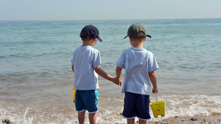
В третьей части нужно рассказать другу о фотографии (одной из трех) не более 2-х минут по данному плану:
- when you took the photo
- what/who is in the photo
- what is happening
- why you took the photo
- why you decided to show the picture to your friend

Начинаем с того, что делаем небольшое вступление и говорим, какую из трех фотографий мы выбрали:
As you know, I like taking photos. Today I’m going to tell you about picture one.

Теперь отвечаем последовательно на каждый из вопросов, стараясь сказать 2-3 предложения по каждому пункту:
1) when you took this photo -
I took this photo last summer. It was in July if I am not mistaken. Yes, definitely, it was the end of July.
2) what/who is in the photo -
In the foreground, you can see my brother and his best friend. They look like twins, don’t they? And the sea is so calm and beautiful!
3) what is happening -
They were so happy that day because they saw the sea for the first time. Actually, they were over the moon. At this particular moment they are looking at the sea and, perhaps, dreaming about something.
4) why you took this photo -
While watching the children I was thinking about my childhood: I was their age when I saw the sea, and I was greatly impressed as well. That’s why I took this picture.
5) why you decided to show the picture to your friend -
As I know, you are fond of children. Besides, you have always liked holidays at the sea. That’s the reason why I decided to show the picture to you.
И крошечное заключение:
I hope you like my photo.

Вот что получилось (обратите внимание на выделенные слова и выражения):
As you know, I like taking photos. Today I’m going to tell you about picture one.
I took this photo last summer. It was in July if I am not mistaken. Yes, definitely, it was the end of July.
In the foreground, you can see my brother and his best friend. They look like twins, don’t they? And the sea is so calm and beautiful!
They were so happy that day because they saw the sea for the first time. Actually, they were over the moon. At this particular moment they are looking at the sea and, perhaps, dreaming about something.
While watching the children I was thinking about my childhood: I was their age when I saw the sea, and I was greatly impressed as well. That’s why I took this picture.
As I know, you are fond of children. Besides, you have always liked holidays at the sea. That’s the reason why I decided to show the picture to you.
I hope you like my photo.

Speaking в ЕГЭ. Part 4

Задание:
Study the two photographs. In 1.5 minutes be ready to compare and contrast the photographs:
- give a brief description (action, location)
- say what the pictures have in common
- say in what way the pictures are different
- say what kind of lesson you’d prefer
- explain why

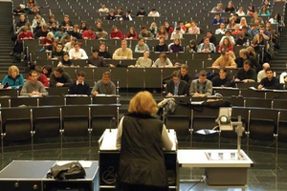
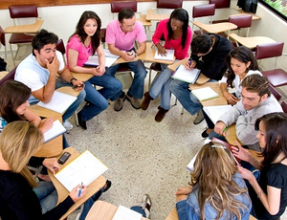

You will speak for not more than 2 minutes. You have to talk continuously.

Sample answer:
I would like to compare and contrast these two pictures:
In both pictures we see people studying. The first picture shows a lecture, perhaps, at university. The teacher might be explaining something to the students. It seems that the lecture is quite interesting because most students are listening to the lecturer. It looks as if some of the students are taking notes. In the second picture, we also see a group of students. Perhaps, they are doing some task at the seminar or a workshop.
These pictures have a lot in common: both of them show groups of students engaged in studying. Besides, the action in these pictures takes place in a classroom. What is more, both groups of students seem to be genuinely interested in whatever they are doing judging by their faces and postures. Another similarity is that some of the students in both pictures are writing something.
However, these photos have certain differences too. In the first picture, the students are not expected to take active participation in the lesson. They are probably only expected to listen to the speaker. While in the second picture the students seem to be active participants. They might be discussing something, or, perhaps, they are playing a game. What is more, in the first picture the students are sitting at the desks with the teacher in front of them whereas in the second picture the students are sitting in a circle. Finally, there are a lot of students in the first picture. In contrast, the group in the second picture is relatively small.
Personally, I would prefer to attend the seminar rather than a lecture. Firstly, I believe that it is easier to study in a small group because you get distracted less. In addition, I would like to be an active participant rather than a listener. Finally, I believe people remember material better when they have an opportunity to discuss it together or role-play.

Информация о планируемых заданиях по говорению в ЕГЭ (с 2015 года) из презентации К.С. Махмурян:
1) задание С3 базового уровня сложности – чтение фрагмента информационного или научно-популярного текста;
2) задание С4 базового уровня сложности – условный диалог-расспрос с опорой на вербальную ситуацию и фотографию (картинку);
3) задание С5 базового уровня сложности - создание монологического тематического высказывания с опорой на вербальную ситуацию и фотографию (картинку);
4) задание С6 высокого уровня сложности - создание монологического тематического высказывания с элементами сопоставления и сравнения, с опорой на вербальную ситуацию и фотографию (сравнение двух фотографий).
Цели заданий - проверить умения:
С3 - понимать содержание читаемого и правильно оформить фонетическую сторону устной речи (звуки в потоке речи, интонация, ударение, беглость речи).
С4 - осуществлять запрос информации;
обращаться за разъяснениями;
точно и правильно употреблять языковые средства оформления диалогического высказывания
С5 и С6 - строить высказывание в заданном объеме в контексте коммуникативной задачи в различных стандартных ситуациях социально-бытовой, социально-культурной и социально-трудовой сфер общения;
логично и связно строить высказывание;
использовать стратегии описания, сообщения, рассуждения;
точно и правильно употреблять языковые средства оформления монологического высказывания.
Примеры заданий:
С3. Imagine that you preparing a project with your friend. You have found some interesting material for the presentation and you want to read this text to your friend whose role will be played by the examiner. You have one minute to read the text silently, then be ready to read it out aloud.
You don’t see many birds in winter. Most have left your area. Those that stay are not as active. Activity uses energy that is needed to keep warm.
The worst problems for birds in winter are getting enough heat and holding on to the heat once it is made. These are problems for all birds. But it is especially true for very small ones. They cannot find enough food.
С4. Study the advertisement.
You have decided to visit the place and now you are calling to make some clarifications. In a minute you are to ask five questions to find out the following:
1) dates for departures
2) hotel facilities
3) if breakfast is included
4) number of city tours
5) availability of party reductions
С5. Imagine that while travelling during your holidays you took some photos. Choose one photo to present to your friend. You have one minute to think it over. When presenting the picture remember to mention:
- when you took the photo
- what/who is in the photo
- what is happening
- why you took the photo
- why you decided to show the picture to your friend
С6. Study the two photographs. In a minute be ready to compare and contrast the photographs:
- give a brief description (action, location)
- say what the pictures have in common
- say in what way the pictures are different
- say which kind of music you’d prefer
- explain why

